TUẦN 19, 20, 21
TIẾT 19, 20, 21
Bài 8. LÀM QUEN VỚI THƯ MỤC
A. Yêu cầu cần đạt:
1. Năng lực chung:
- Năng lực tự chủ, tự học: Học sinh tự hoàn thành nhiệm vụ học tập (Học sinh có khả năng tạo được cây thư mục để lưu trữ sản phẩm trong quá trình học tập, từ đó hình thành cho học sinh ý thức sắp xếp các thư mục trên máy tính một cách khoa học và có ý đồ).
- Năng lực giao tiếp và hợp tác: Học sinh tích cực trao đổi với bạn trong nhóm, tự tin trình bày ý kiến. Học sinh có thói quen trao đổi, giúp đỡ nhau trong học tập; biết cùng nhau hoàn thành nhiệm vụ học tập theo sự hướng dẫn của thầy cô (các thành viên trong nhóm lần lượt thực hiện tạo thư mục, các học sinh khác trong nhóm quan sát và trợ giúp cho bạn.).
- Giải quyết vấn đề và sáng tạo: Học sinh tự giải quyết được vấn đề đơn giản theo hướng dẫn của thầy cô (Học sinh phát hiện thêm một cách đặt tên thư mục bằng cách sử dụng phím tắt (F2)).
2. Năng lực tin học:
- Nhận biết được tệp, thư mục, ổ đĩa.
- Mô tả sơ lược được vai trò của cấu trúc cây thư mục trong việc lưu các tệp và các thư mục.
- Tìm hiểu được cấu trúc của một thư mục để biết nó chứa những thư mục con nào, những tệp nào.
- Thực hiện được việc tạo, xoá, đổi tên thư mục
- Tìm được tệp ở thư mục cho trước theo yêu cầu.
3. Phẩm chất
- Giúp học sinh hình thành phẩm chất trách nhiệm (biết bảo vệ của công), chăm chỉ (ham học hỏi).
- Có ý thức trong việc sắp xếp đồ dùng gọn gàng.
- Giúp HS hình thành phẩm chất nhân ái ( giúp đỡ bạn trong học tập) và trách nhiệm( có trách nhiệm với công việc được giao).
- Có ý thức sắp xếp sách vở, đồ dùng, thông tin khoa học, hợp lý
Nhân ái: Thể hiện sự cảm thông và sẳn sàng giúp đỡ bạn trong quá trình thảo luận nhóm.
Kỷ luật: Ngồi đúng tư thế khi làm việc với máy tính giúp em giữ gìn sức khỏe và làm việc hiệu quả hơn
B. Đồ dùng dạy học:
1. Giáo viên: SGK tin học 3, SGV tin học 3, thiết bị dạy học, giấy A4 để thảo luận nhóm, làm việc cá nhân, máy tính, tivi thông minh, hình ảnh minh họa, phòng máy.
2. Học sinh: Hình ảnh các loại tệp, thư mục và hình ảnh sử dụng trong bài.
C. Các hoạt động dạy học chủ yếu:
TIẾT 1: Khởi động, mục 1 và mục 2 phần Khám phá.
Hoạt động 1: Khởi động
Mục tiêu: Kích thích sự tò mò, tạo hứng thú cho HS khi bắt đầu tiết học.
Hoạt động của GV |  | Hoạt động của HS
- GV chiếu hình ảnh đồ vật được sắp xếp trong tủ, trên kệ,…  - GV đặt vấn đề:  - Các đồ vật được phân loại, sắp xếp để làm gì?  - Thông tin trong máy tính có cần phải sắp xếp hay không?  - Thông tin trong máy tính được sắp xếp như thế nào?  - GV dẫn vào bài học, giới thiệu bài mới. |  | - HS quan sát, nhận xét về cách sắp xếp các đồ vật trong hình.  - HS trả lời,  - HS nhắc lại tên bài học.
Hoạt động 2: Khám phá
1. Tìm hiểu ổ đĩa, thư mục, tệp tin
Mục tiêu
– Nhận biết được tệp, thư mục, ổ đĩa
– Mô tả sơ lược được vai trò của cấu trúc cây thư mục trong việc lưu các tệp và các thư mục.
Hoạt động của GV | Hoạt động của HS
- GV chia lớp thành các nhóm 4, HS đọc kênh chữ quan sát kênh hình 1 (SGK/39,40) để nhận biết được các biểu tượng về tệp, về thư mục, ổ đĩa, trả lời câu hỏi:  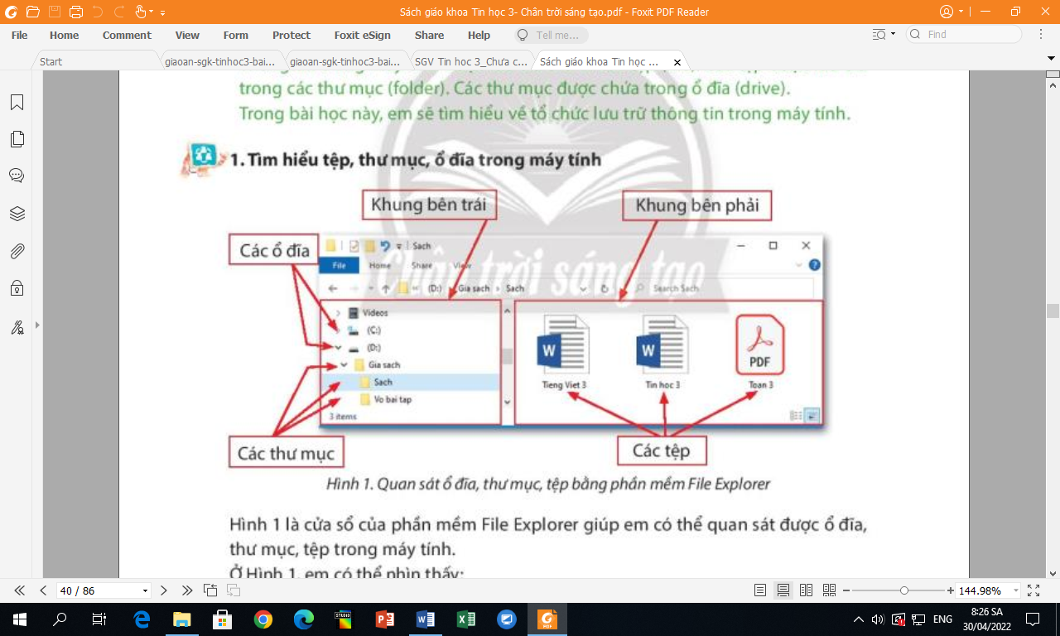  - Em hãy nêu tên các ổ đĩa em nhìn thấy ở Hình 1. Em quan sát các biểu tượng của các tệp trên Hình 1, em biết đó là các biểu tượng của phần mềm nào?  - GV mời đại diện 2 – 3 nhóm đứng dậy trình bày ý kiến thảo luận của nhóm mình.  - GV gọi đại diện các nhóm đứng dậy lần lượt trả lời các câu hỏi GV đặt ra (mỗi nhóm/câu).  - GV tiếp tục đặt câu hỏi:  - Trong thư mục có thể chứa gì?  - GV mời đại diện 2 – 3 nhóm đứng dậy trình bày ý kiến thảo luận của nhóm mình.  - GV tiếp tục đặt câu hỏi:  - Làm thế nào để mở một thư mục trên máy tính?  - GV mời đại diện 2 – 3 nhóm đứng dậy trình bày ý kiến thảo luận của nhóm mình.  - GV gọi đại diện các nhóm đứng dậy lần lượt trả lời các câu hỏi GV đặt ra (mỗi nhóm/câu).  – Chỉ vào ổ đĩa: Đây là biểu tượng gì? (Ổ đĩa – ổ đĩa có kèm theo tên là các chữ cái như C:, D:; ổ đĩa chứa thư mục và tệp; máy tính có thể có nhiều ổ đĩa khác nhau).  - GV cùng HS nhận xét, đánh giá, đưa ra đáp án đúng dựa theo kết quả HS trình bày trước đó (HS nhận biết được trong máy tính có nhiều ổ đĩa, trong ổ đĩa có nhiều thư mục và tệp. Trong thư mục có thể có các thư mục khác và các tệp). | - HS đọc,  - Đại diện nhóm trình bày,  - Các nhóm khác nhận xét, bổ sung,  - Đại diện nhóm trình bày,  - Các nhóm khác nhận xét, bổ sung,  - Đại diện nhóm trình bày,  - Các nhóm khác nhận xét, bổ sung,
- GV yêu cầu HS làm việc cặp đôi, quan sát kênh hình, đọc kênh chữ, phát biểu, thảo luận để chỉ ra các ổ đĩa, thư mục và các tệp ở Hình 2:  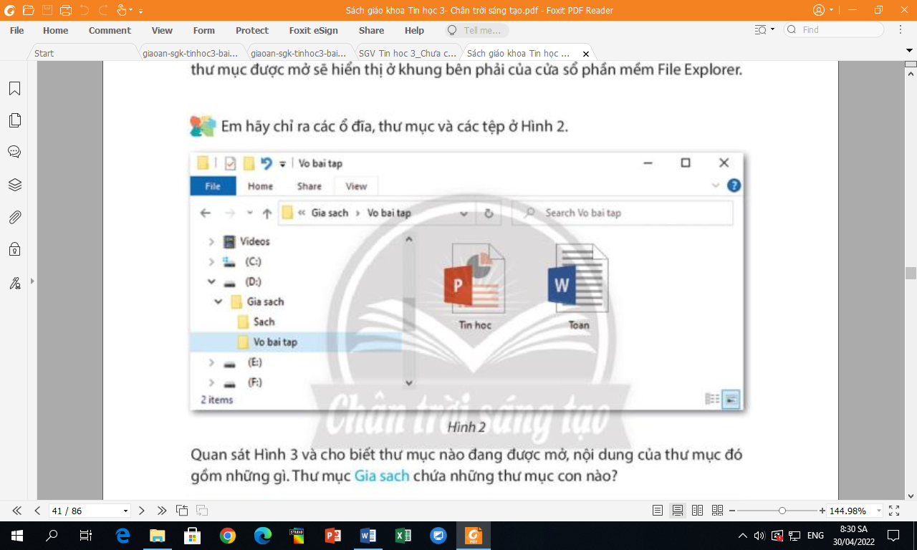  - GV đặt câu hỏi:  - Ở Hình 2, em nhìn thấy những ổ đĩa nào?  - Kể tên các thư mục có trong ổ D.  - Thư mục hiện đang được mở là thư mục nào?  - Kể tên 2 tệp trong thư mục hiện đang mở.  - GV yêu cầu HS làm việc cặp đôi, quan sát kênh hình, đọc kênh chữ, phát biểu, thảo luận và mô tả được sơ lược về cây thư mục ở Hình 3:  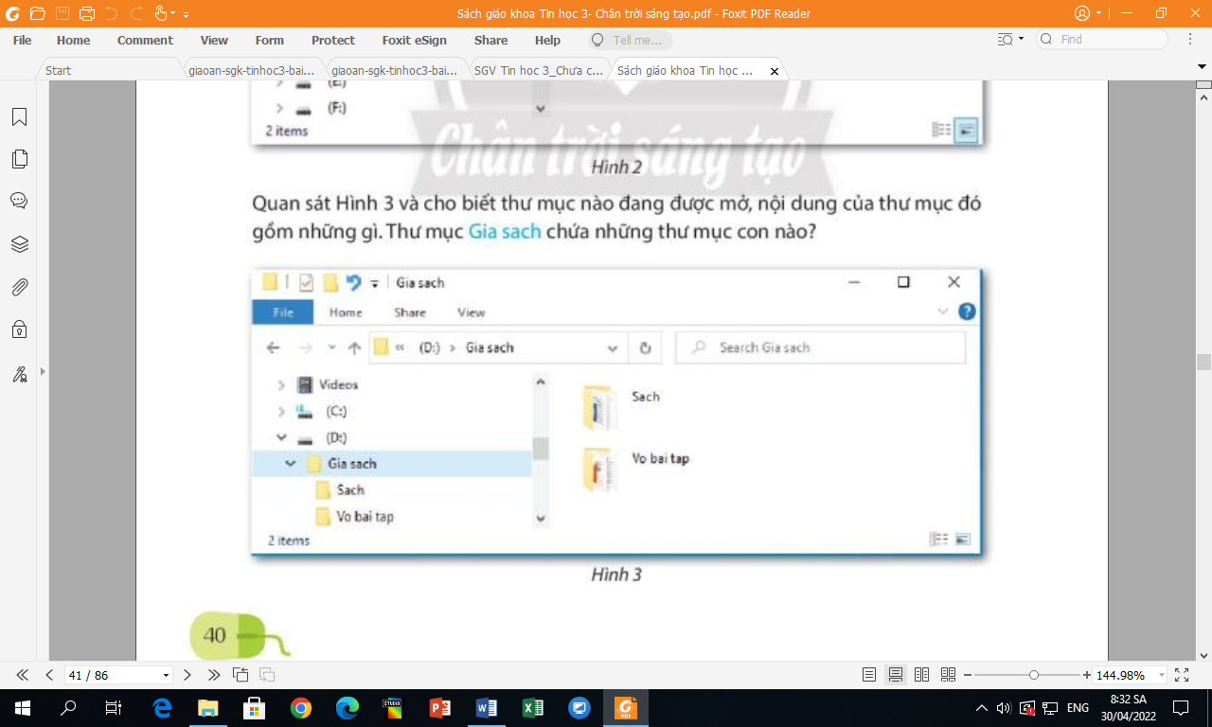  - GV tiếp tục đặt câu hỏi:  - Ở Hình 3: Thư mục Gia sach thuộc ổ đĩa nào?  - Hãy kể tên các thư mục trong thư mục Gia sach.  - Kể tên các bước để mở được thư mục Sach.  - GV cùng HS nhận xét, đánh giá, đưa ra đáp án đúng dựa theo kết quả HS trình bày: HS nhận biết được tệp, thư mục, ổ đĩa và chỉ ra được các ổ đĩa, thư mục, tệp ở Hình 2, HS chỉ và gọi tên được đúng thư mục đang được mở ở Hình 3). | - HS thảo luận nhóm đôi,  - Đại diện nhóm trình bày,  - Các nhóm khác nhận xét, bổ sung.  - HS thảo luận nhóm đôi,  - Đại diện nhóm trình bày,  - Các nhóm khác nhận xét, bổ sung.
- GV yêu cầu HS tự chốt kiến thức như tại hộp Ghi nhớ dưới sự hướng dẫn của GV.  - GV lần lượt đặt câu hỏi:  - Trong máy tính, người ta lưu dữ liệu ở đâu?  - Ổ đĩa được đặt tên như thế nào?  - Ổ đĩa chứa những gì?  - Thư mục có thể chứa những gì? Thư mục mẹ chứa những gì?  - GV mời 1 HS đứng dậy đọc to, rõ ràng nội dung trong hộp ghi nhớ.  - Trong máy tính có thể có nhiều ổ đĩa được đặt tên là (C:), (D:), (E:),…  - Trong ổ đĩa có thư mục và tệp.  - Trong thư mục có thể có thư mục con và tệp. | - HS lắng nghe với tâm thế hào hứng,  - HS đọc ghi nhớ.
2. Cây thư mục
Mục tiêu
Tìm hiểu được cấu trúc của một thư mục để biết nó chứa những thư mục con nào
những tệp nào.
– Tìm được tệp ở thư mục cho trước theo yêu cầu.
Hoạt động của GV | Hoạt động của HS
- GV yêu cầu HS quan sát hình 4 và đọc thông tin trong SGK/41.  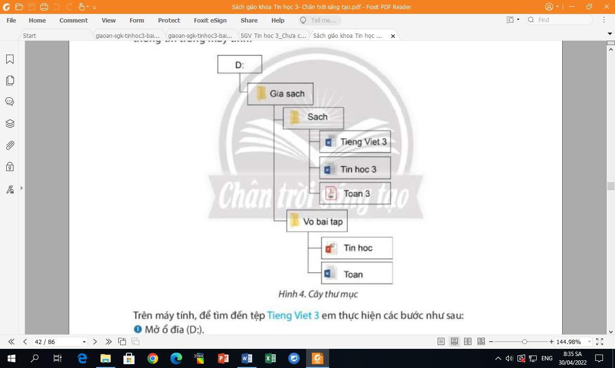  - GV đặt câu hỏi:  - Nêu các bước để đến tệp Tieng Viet 3  - GV nhận xét, chốt câu trả lời.  - GV yêu cầu HS quan sát hình 5 SGK/42, thảo luận nhóm 6 và trả lời câu hỏi:  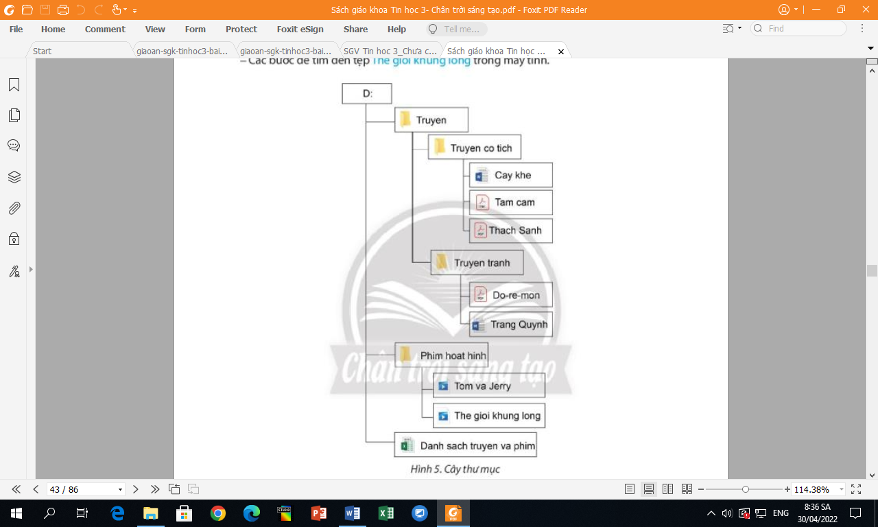  - Nêu tên các thư mục con, tệp có trong thư mục gốc.  - Trong thư mục Truyen có những thư mục con nào? Trong các thư mục con đó có những gì?  - Trong thư mục Phim hoat hinh có những gì?  - Nêu các bước để tìm đến tệp The gioi khung long.  - GV cùng HS nhận xét, đánh giá, đưa ra đáp án đúng dựa theo kết quả HS trình bày: | - HS đọc  - HS trả lời câu hỏi.  - HS nhận xét, bổ sung  - HS thảo luận nhóm 6  - Đại diện nhóm trình bày  - Các nhóm khác nhận xét, bổ sung
- GV yêu cầu HS tự chốt kiến thức tại hộp Ghi nhớ trang 42dưới sự hướng dẫn của GV.  - Thông tin trong máy tính được tổ chức lưu trữ dưới dạng sơ đồ hình cây, gọi là cây thư mục.  - Cây thư mục giúp dễ dàng tìm được thư mục, tệp lưu trữ trong máy tính. | - HS đọc ghi nhớ.

TIẾT 2: Tạo, xóa, đổi tên thư mục. Luyện tập
Hoạt động 1: Tạo, xóa, đổi tên thư mục
Mục tiêu: Thực hiện được việc tạo, xóa, đổi tên thư mục.
Hoạt động của GV |  | Hoạt động của HS
- Gv yêu cầu HS đọc thông tin SGK/43.  - Tạo thư mục  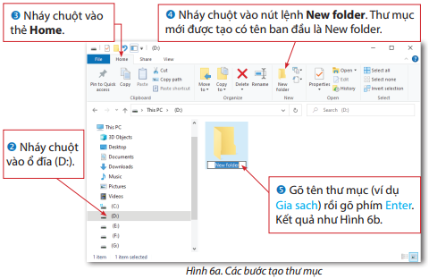  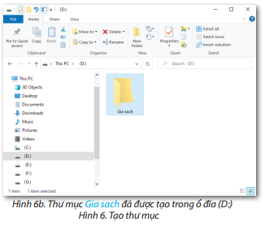  - Đổi tên thư mục  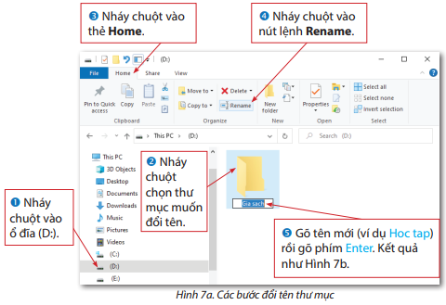  - Xóa thư mục  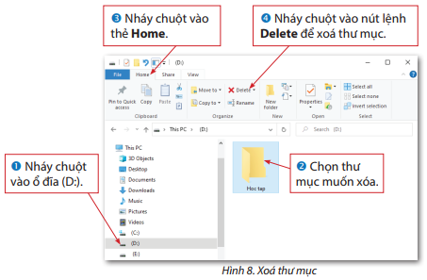  - GV làm mẫu để HS nhận biết cách tạo, xóa, đổi tên thư mục.  - GV gọi 2-3 HS thực hành trước lớp.  - GV yêu cầu HS thực hành theo nhóm 2: tạo, xóa, đổi tên thư  - GV quan sát, nhận xét  - GV chốt và yêu cầu HS đọc khung ghi nhớ trang 45. |  | - HS đọc và quan sát,  - HS thực hành  - HS thực hành tạo thư mục,  - HS thực hành  - HS thực hành đổi tên thư mục,  - HS thực hành  - HS thực hành xóa thư mục,  - HS đọc ghi nhớ
Hoạt động 2: Luyện tập
Mục tiêu:
- Củng cố lại các kiến thức về ổ đĩa, tệp, thư mục
- Luyện tập các thao tác tìm, tạo, xóa, đổi tên thư mục.
Hoạt động của GV | Hoạt động của HS
- GV yêu cầu HS đọc câu hỏi 1 và chọn đáp án + giải thích vì sao.  - Trong máy tính có thể có nhiều ổ đĩa.  - Ổ đĩa có thể chứa nhiều thư mục và tệp.  - Trong một thư mục có thể chứa nhiều thư mục con cùng tên  - Trong một thư mục có thể chứa nhiều thư mục con và tệp  - GV chốt câu trả lời  - GV yêu cầu HS thực hiện thảo luận nhóm 2 để trả lời câu hỏi 2  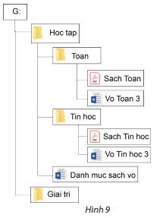  - Ổ đĩa tên là gì?.  - Thư mục hoc tap chua cac thư mục con và tệp nào.  - Các bước tìm đến tệp Danh muc sach vo, Vo tin hoc 3  - GV chốt câu trả lời  - GV yêu cầu HS đọc câu hỏi 3 và chọn đáp án + giải thích vì sao.  - Thông tin trong máy tính được tổ chức lưu trữ dưới dạng cây thư mục.  - Cây thư mục giúp dễ dàng hình dung được cách sắp xếp, lưu trữ thông tin trong máy tính  - GV chốt câu trả lời | - HS đọc và chọn đáp án cá nhân  - HS khác nhận xét, bổ sung  - HS thảo luận nhóm 2  - Đại diện nhóm trình bày  - Các nhóm khác nhận xét, bổ sung  - HS đọc và chọn đáp án cá nhân,  - HS khác nhận xét, bổ sung,  - HS đọc và chọn đáp án cá nhân,  - HS khác nhận xét, bổ sung,

TIẾT 3: Thực hành. Vận dụng
Hoạt động 1: Thực hành
Mục tiêu: Củng cố lại các kiến thức, kĩ năng đã học
Hoạt động của GV |  | Hoạt động của HS
- GV phát phiếu bài tập  - BT1: GV yêu cầu HS đọc câu hỏi, quan sát máy tính của mình và thảo luận nhóm 2 để trả lời.  - Tên các ổ đĩa trên máy tính là gì?.  - Kể tên một số thư mục, tệp tin có trên ổ đĩa (D:).  - Mở một thư mục trong ổ đĩa (D:) và nêu tên một số thư mục con, tệp trong thư mục đó  - BT2: GV yêu cầu HS đọc và thực hành trên máy tính.  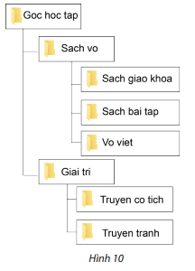  - Em hãy chọn và mở đến thư mục Truyen co tich, sau đó cho biết đó là thư mục con của thư mục nào? Hãy nêu cách mở đến thư mục đó  - Em hãy đổi tên thư mục Giai tri thành Truyen thieu nhi  - Xóa các thư mục em vừa tạo  - BT3: GV chiếu cây thư mục của mình, yêu cầu HS tìm 1 thư mục, 1 tệp tin theo yêu cầu. |  | - HS điền kết quả vào phiếu BT  - HS đọc, quan sát, thảo luận nhóm để trả lời  - HS thực hành cá nhân.  - HS thực hành cá nhân,  - HS quan sát và thực hiện thao tác tìm thư mục theo yêu cầu.  - HS khác nhận xét, bổ sung,
Hoạt động 2: Vận dụng
Mục tiêu: Vận dụng các sắp xếp thư mục vào thực tế cuộc sống.
Hoạt động của GV | Hoạt động của HS
- GV gợi ý HS suy nghĩ và liệt kê các thư mục cần có ra nháp, vẽ cây thư mục trước với 4-5 thư mục, sau đó thực hành  - GV nhận xét | - HS thực hiện:  + Vẽ cây thư mục ra nháp  + Tạo cây thư mục trên máy tính
Hoạt động nối tiếp sau bài học:
- HS luyện tập lại các thao tác tạo, xóa, đổi tên thư mục.
- Vận dụng vào cuộc sống: sắp xếp đồ dùng hợp lí.
- Chuẩn bị bài 9

